1. Зарубежный сайт – bbc.com

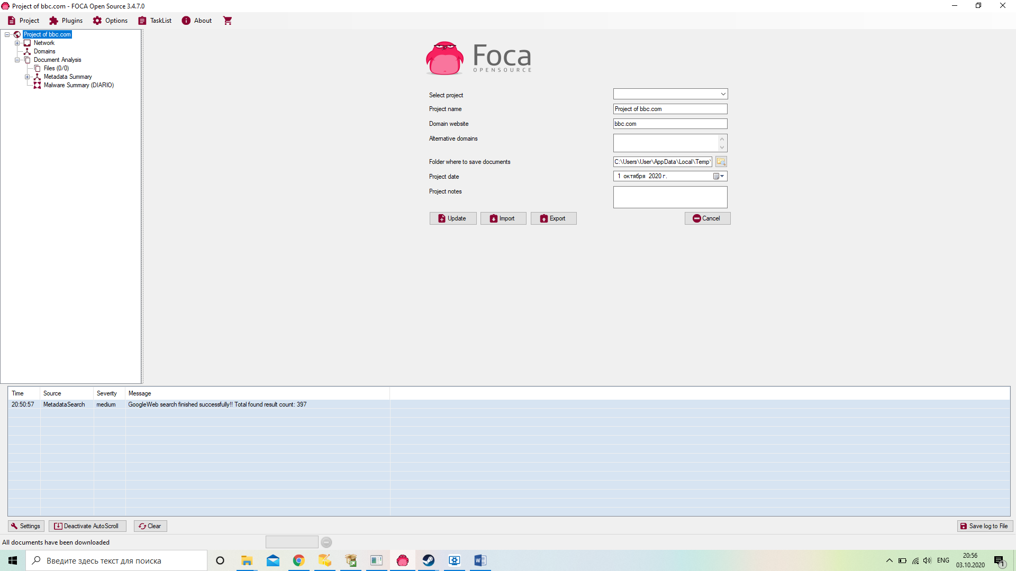

1. Скачиваю файлы

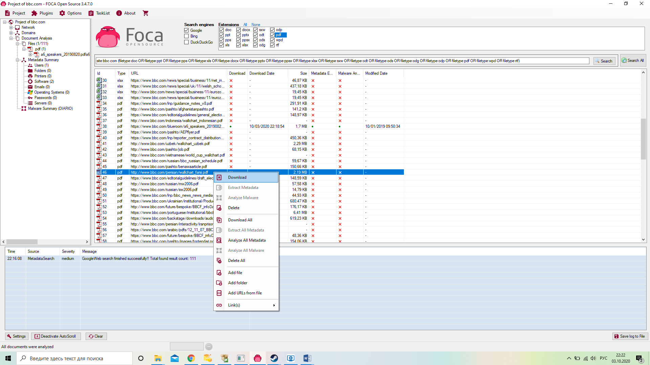

1. Посмотрел информацию о загруженном файле

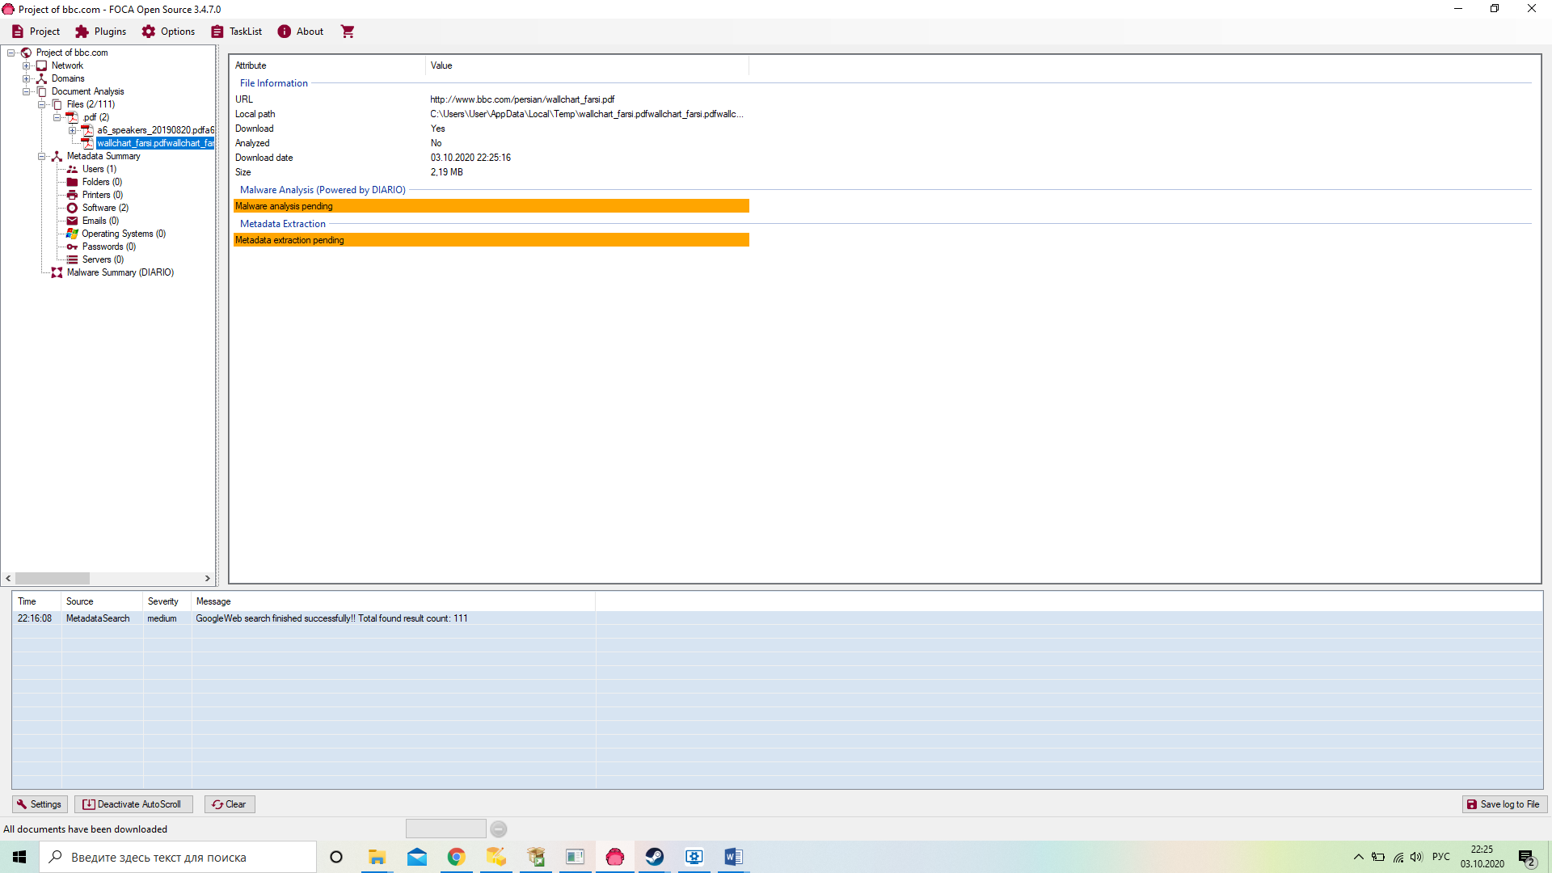

1. Анализирую в поисках вредоносных программ

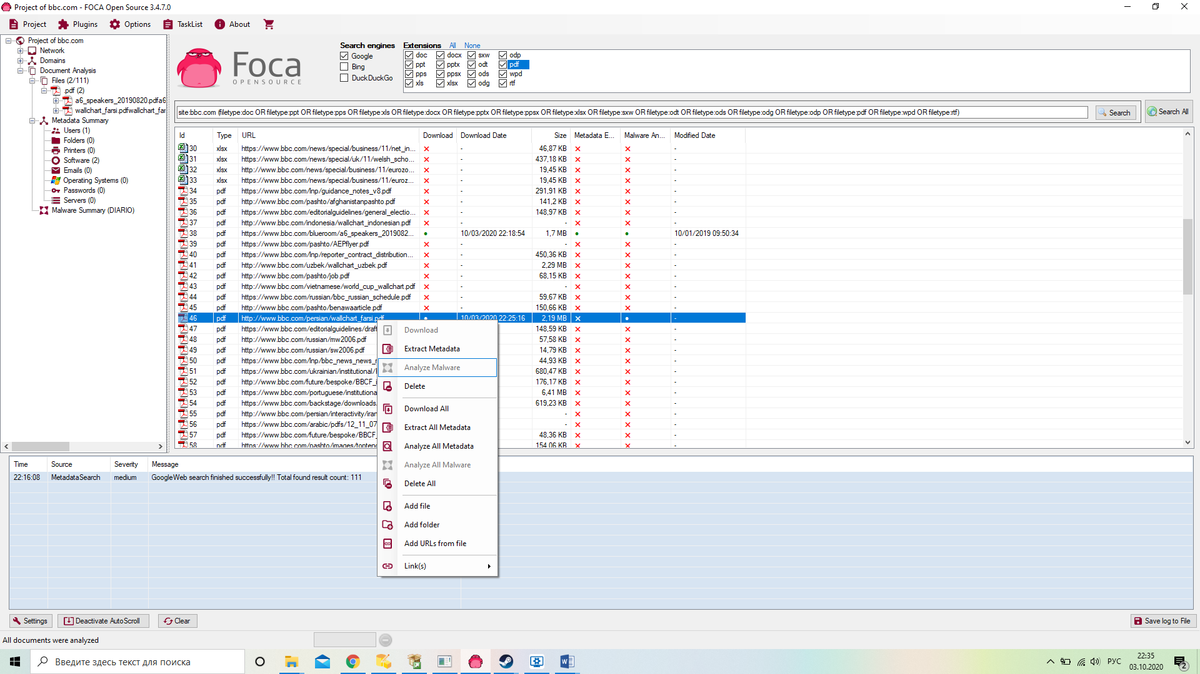

1. Результат анализа вредоносных программ

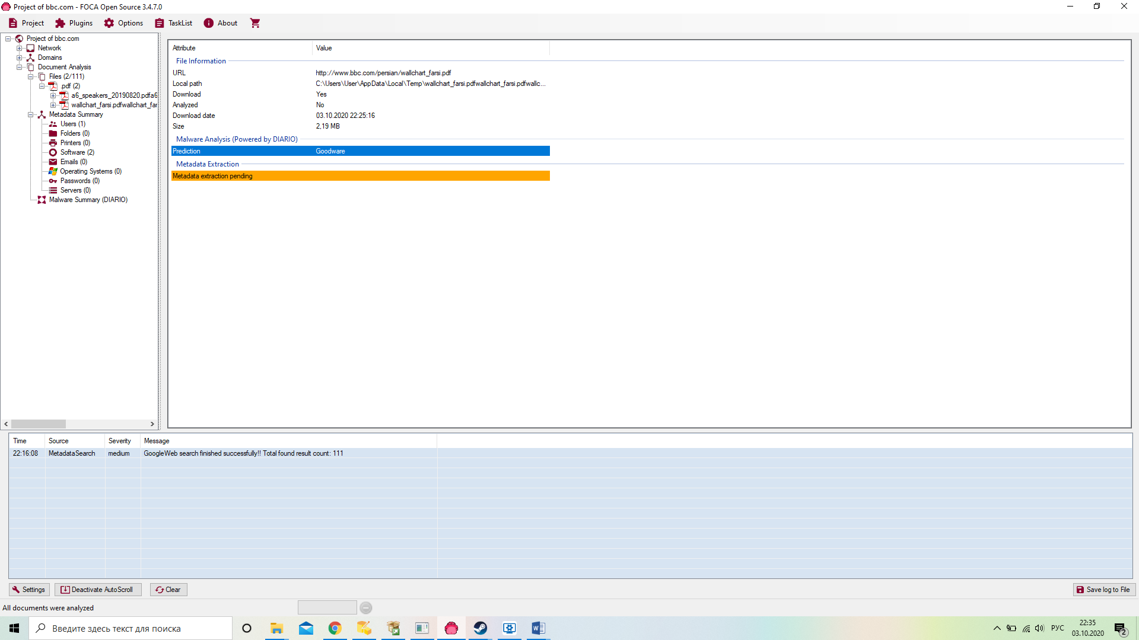

1. Извлекаю метаданные

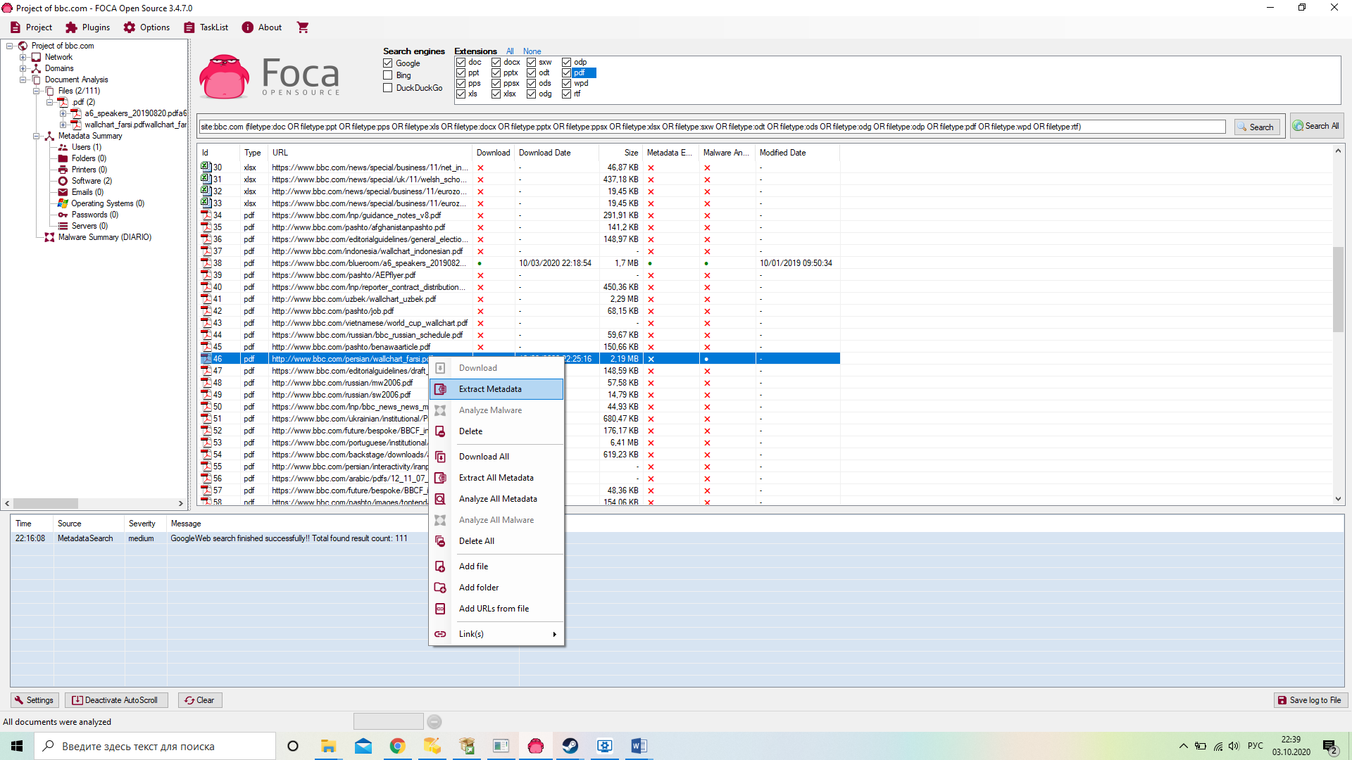

1. Метаданные извлечены

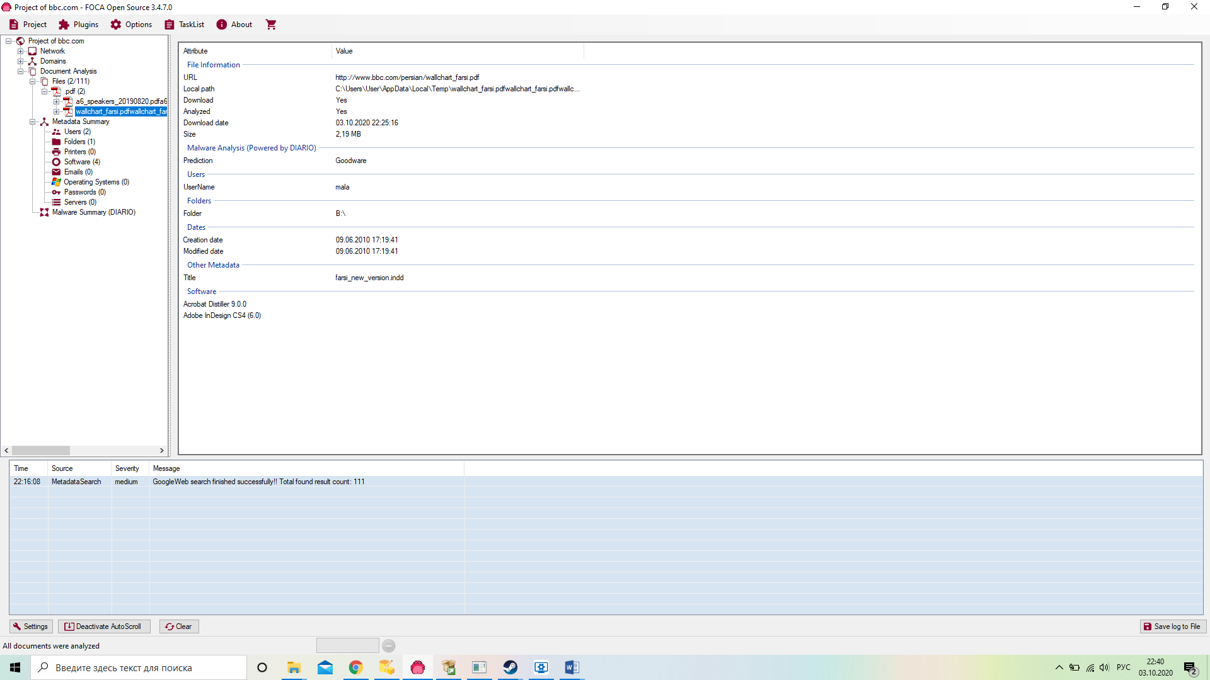

Отчёт закончен.